
2023-04-05

Πανεπιστήμιο Πειραιώς
Προηγμένα Συστήματα Πληροφορικής – Ανάπτυξη Λογισμικού και Τεχνητής Νοημοσύνης

Τελική Εργασία για το Μάθημα
Αναγνώριση Προτύπων και Μηχανική Μάθηση

των
Αποστόλου Αθανάσιου (mpsp2203@unipi.gr)
Μπιρμπάκου Γεώργιου (mpsp2220@unipi.gr)
Ευαγγέλου Αλέξανδρου (mpsp2210@unipi.gr)

Θέμα: Αλγόριθμοι Σύστασης με Χρήση Τεχνητών Νευρωνικών Δικτύων και Τεχνικών Ομαδοποίησης Δεδομένων
Table of Contents
Εισαγωγή 3
Προ-επεξεργασία Δεδομένων 4
1. 4
2. 4
3. 4
4. 4
Αλγόριθμοι Ομαδοποίησης Δεδομένων 5
1. Clustering με διαφορετικές μετρικές 5
a) 5
b) 5
c) 5
d) 5
Αλγόριθμοι Παραγωγής Συστάσεων με Χρήση Τεχνητών Νευρωνικών Δικτύων 6
2. Δημιουργία Νευρωνικού Δικτύου σε Clusters από την μετρική 6
a) TODO 6
b) 6
c) 6
d) 6

Εισαγωγή
Στα πλαίσια της τελικής εργασίας του μαθήματος “Αναγνώριση Προτύπων και Μηχανική Μάθηση” αναπτύξαμε κώδικα όπου διαβάζει ένα αρχικό Dataset (το οποίο βρίσκεται στην διεύθυνση https://www.dropbox.com/s/6bcfscyexabgy0w/Dataset.npy?dl=0), αναλύει τα δεδομένα του και εξάγει τα επιθυμητά αποτελέσματα.
Ο κώδικας έχει γραφεί σε γλώσσα Python ως ένα jupyter notebook και βρίσκεται στο αρχείο “IMDB.ipynb”.

Προ-επεξεργασία Δεδομένων

1.

2.

3.

4.

Αλγόριθμοι Ομαδοποίησης Δεδομένων

1. Clustering με διαφορετικές μετρικές

a)

b)

c)

d)

Αλγόριθμοι Παραγωγής Συστάσεων με Χρήση Τεχνητών Νευρωνικών Δικτύων

2. Δημιουργία Νευρωνικού Δικτύου σε Clusters από την μετρική

a) TODO
Jaccard distance

b)

c)

d)
Cluster0 train plots:
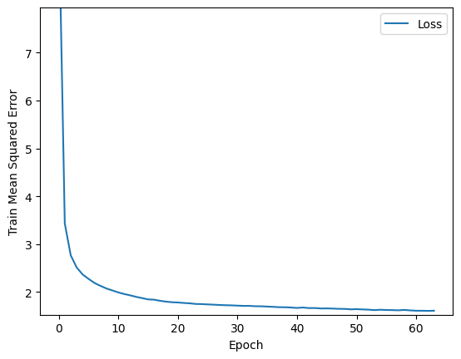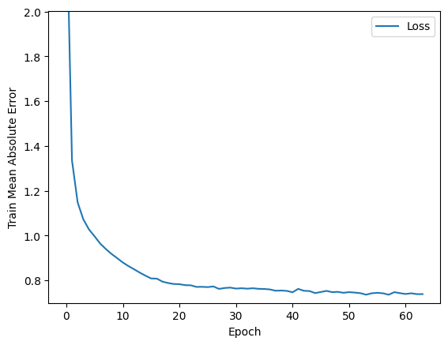

Cluster1 train plots:
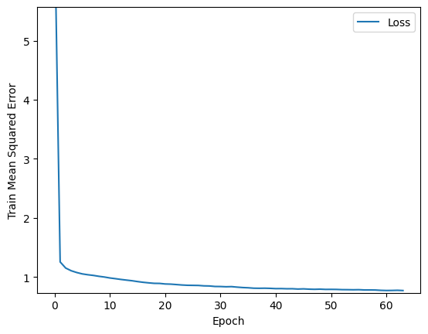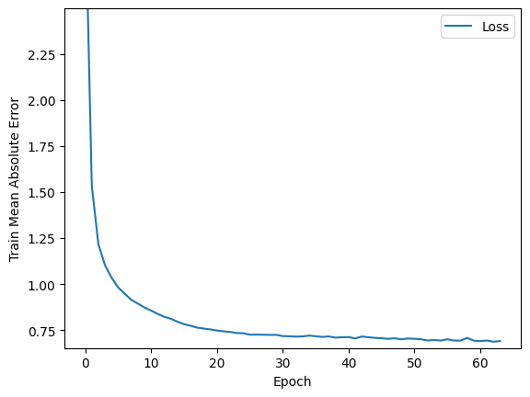

Cluster2 train plots:
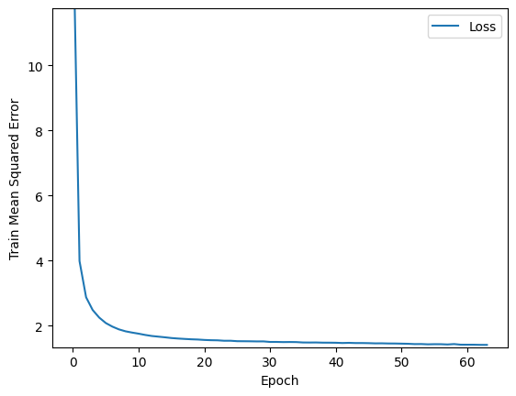

Cluster3 train plots:
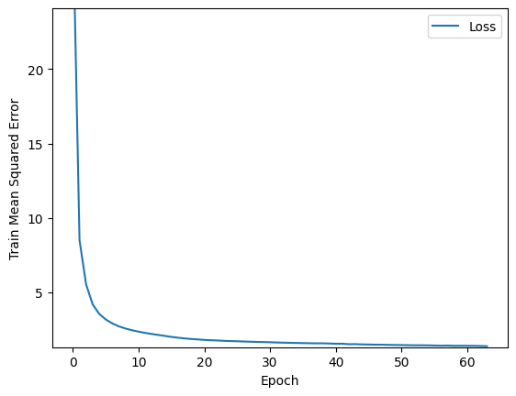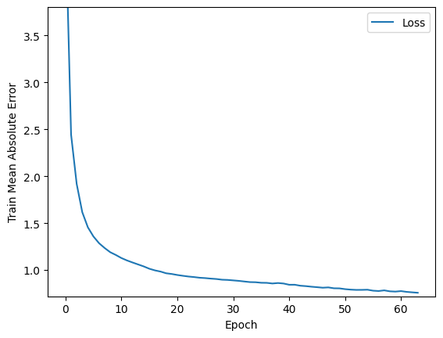

Cluster4 train plots:
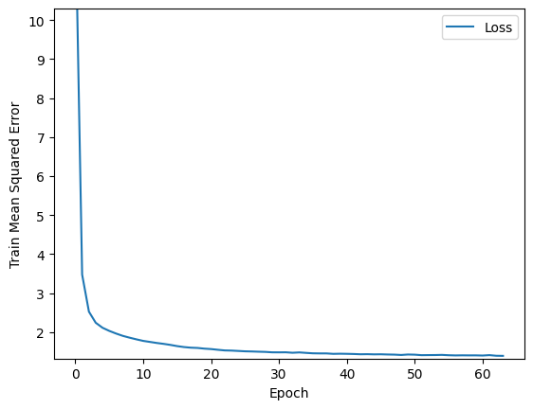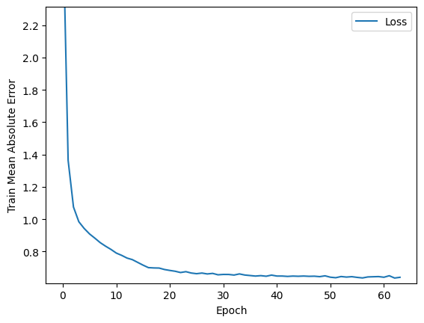

Τελικά Αποτελέσματα:
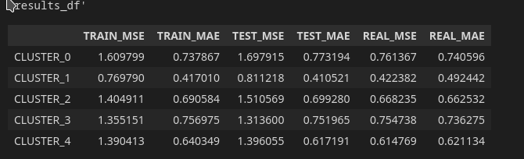
 | TRAIN_MSE | TRAIN_MAE | TEST_MSE | TEST_MAE | REAL_MSE | REAL_MAE
CLUSTER_0 | 1.609799 | 0.737867 | 1.697915 | 0.773194 | 0.761367 | 0.740596
CLUSTER_1 | 0.76979 | 0.41701 | 0.811218 | 0.410521 | 0.422382 | 0.492442
CLUSTER_2 | 1.404911 | 0.690584 | 1.510569 | 0.69928 | 0.668235 | 0.662532
CLUSTER_3 | 1.355151 | 0.756975 | 1.3136 | 0.751965 | 0.754738 | 0.736275
CLUSTER_4 | 1.390413 | 0.640349 | 1.396055 | 0.617191 | 0.614769 | 0.621134

